Génie Logiciel

Sujet 1 – Prise de commande dans un restaurant

Table des matières

Prise de commande et notifications 3

La commande se déroule comme prévu 7

Le client ajoute un élément à sa commande 11

La commande est modifiée 15

Déroulement des commandes de plusieurs clients distincts 16

Le plat commandé n’est plus disponible 20

Gestion de la disponibilité des tables 25

Attribution d’un groupe de table à un serveur 30

Le client saisit lui-même sa commande via une tablette 31

Les responsables ajoutent/enlèvent des plats à la carte 35

Le gérant ajoute un utilisateur 40

Le gérant supprime un utilisateur 44

# Prise de commande et notifications

## Description

Ce scénario décrit le déroulement du début à la fin d’une commande et du repas d’un client.

## Scénario

**Acteurs principaux** : Les clients et le serveur

**Pré-conditions** : Le serveur dispose d'une tablette avec accès à l'application.

**Déclenchement** : Les clients souhaitent prendre une commande.

**Scénario nominal** :

1. Timoléon se rend au restaurant. Un serveur installe Timoléon à une table et prend sa commande.
2. Timoléon souhaite une entrée, un plat, une glace ainsi qu’une boisson.
3. Le serveur saisit la commande sur sa tablette.
4. Le serveur valide la commande.
5. Les cuisiniers reçoivent la commande de l’entrée et le plat et commencent leurs préparations.
6. Le barman est notifié de la commande de boisson.
7. Le glacier reçoit la commande de la glace dans la file d’attente.

**Post-conditions** : Les préparateurs visualisent la commande.

## Cas d’utilisation

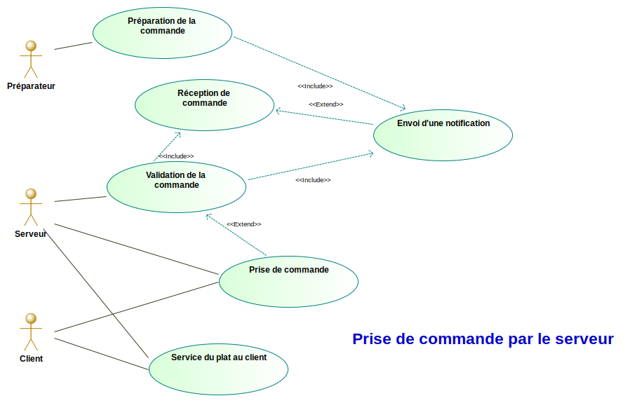

## Diagramme de séquence système simple

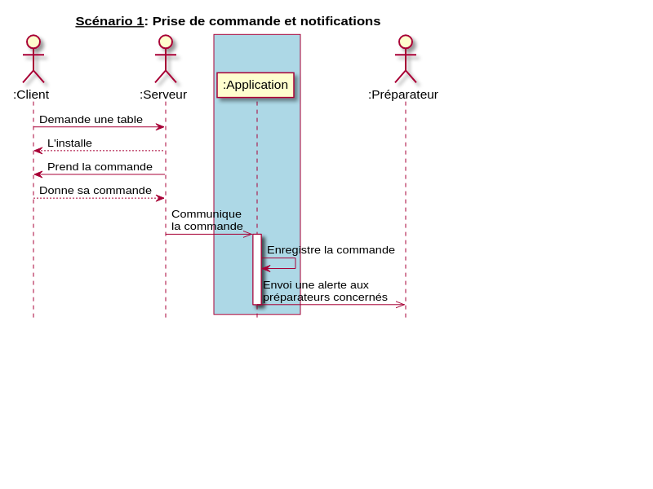

## Diagramme de séquence système détaillé

## Diagramme de classe

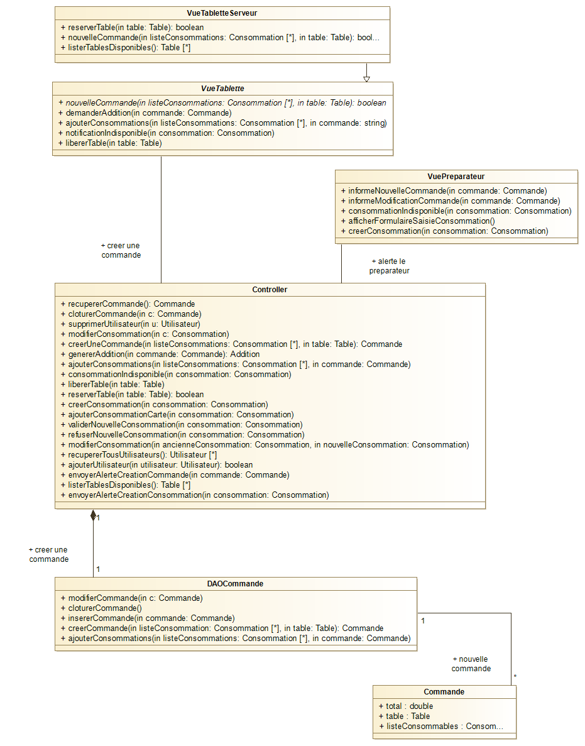

# La commande se déroule comme prévu

## Description

Déroulement normal d'un service

## Scénario

**Acteurs principaux** : Les clients et le serveur

**Pré-conditions** : Le serveur dispose d'une tablette avec accès à l'application.

**Déclenchement** : Le serveur reçoit une notification de fin de préparation.

**Scénario nominal** :

1. Le serveur est notifié lorsque la boisson est prête.
2. Le serveur amène la boisson à Timoléon.
3. Le serveur est notifié lorsque l’entrée est prête. Il la sert à Timoléon.
4. Lorsque Timoléon a fini son entrée, le serveur débarrasse la table. Il sert le plat.
5. Le serveur débarrasse le plat et apporte le dessert.
6. Timoléon finit son dessert, il est débarrassé.
7. Le serveur clôture la commande qui disparaît de l’application et peut générer l’addition.

**Pré-conditions** : Le client peut payer l'addition.

## Cas d’utilisation

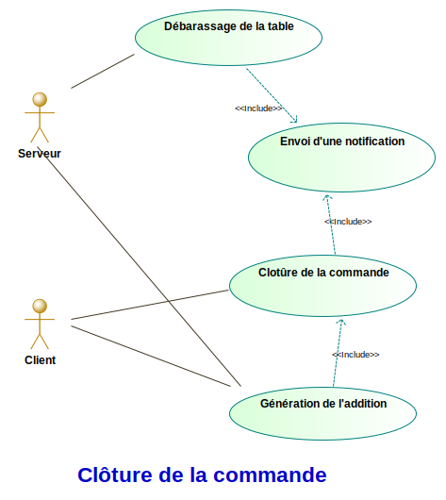

## Diagramme de séquence

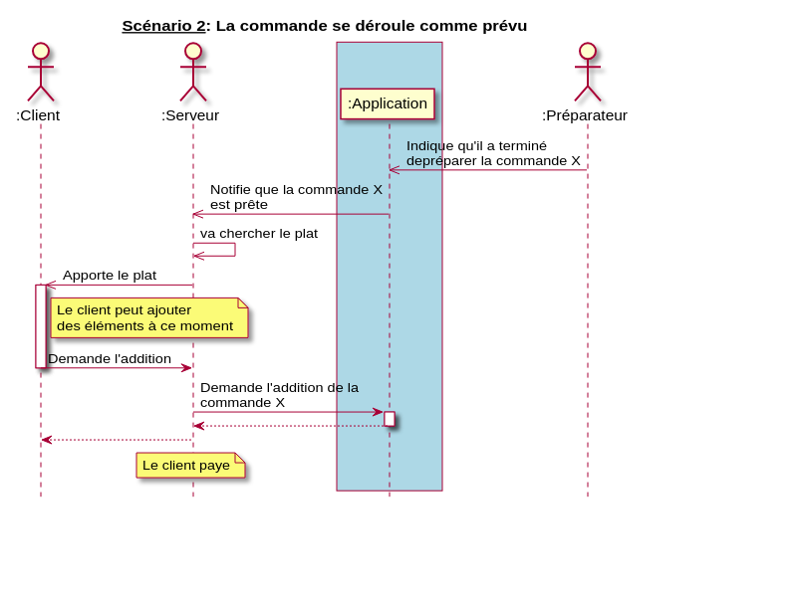

## Diagramme de séquence système

## Diagramme de classe

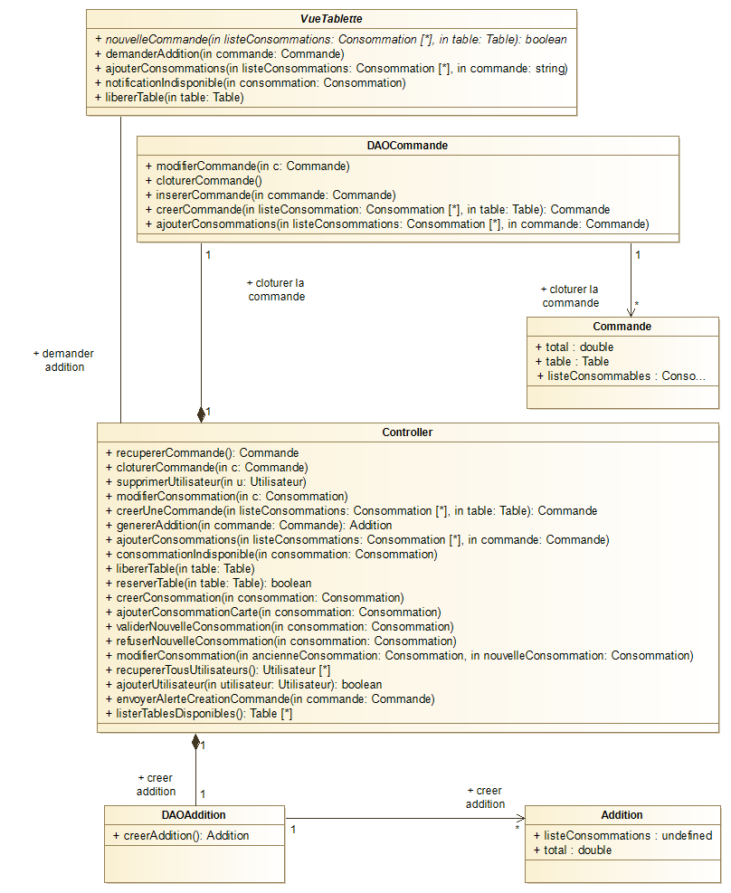

# Le client ajoute un élément à sa commande

## Description

Il nous semble nécessaire qu'un client puisse ajouter un élément à sa commande. Ce scénario n'est pas dans le cahier des charges, il est cependant indispensable à la satisfaction des clients.

## Scénario

**Acteurs principaux** : Les clients et le serveur

**Pré-conditions** : Le serveur dispose d'une tablette avec accès à l'application.

**Déclenchement** : Le client désire autre chose.

**Scénario nominal** :

1. Timoléon vient de terminer son repas. Il est débarrassé par le serveur.
2. Le serveur demande si Timoléon désire autre chose.
3. Timoléon répond qu’il désire une autre glace ainsi qu’un café.
4. Le serveur notifie le barman et le glacier qui prépare la glace sans attendre.
5. Le serveur amène la glace et le café à Timoléon.

**Post-conditions** : les préparateurs voient la suite de la commande.

## Cas d’utilisation

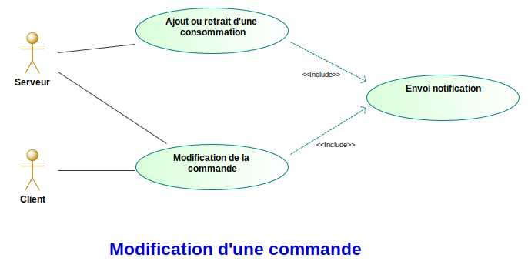

## Diagramme de séquence

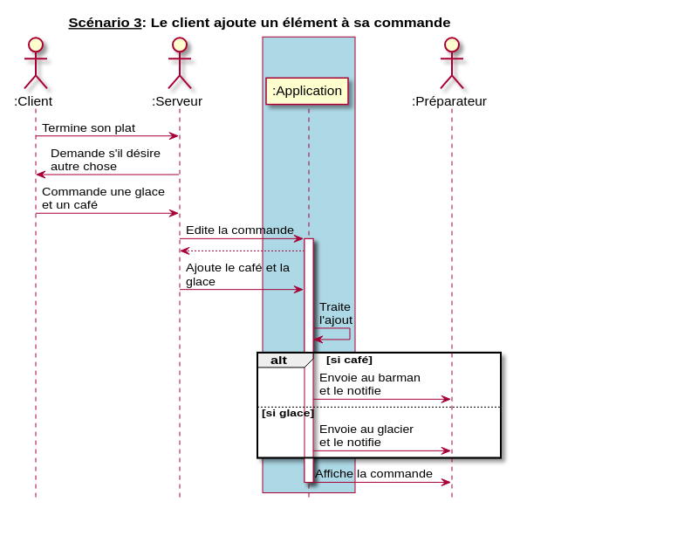

## Diagramme de séquence système

## Diagramme de classe

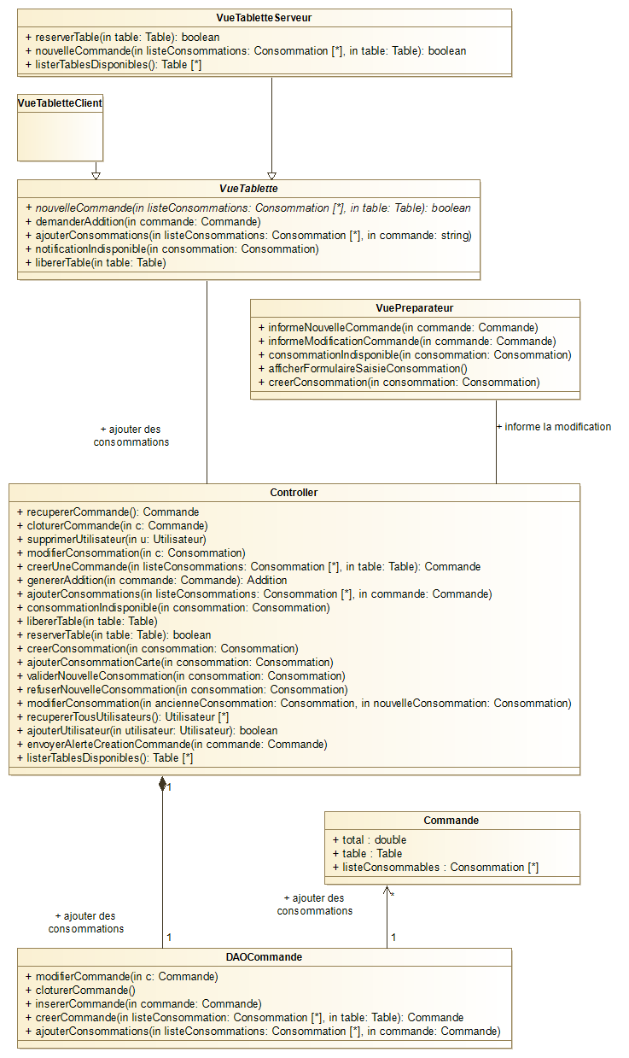

# La commande est modifiée

## Description

Ce scénario peut intervenir à tout moment. Il nous semble important que le client puisse modifier sa commande. Ce scénario n'est pas dans le cahier des charges fourni.

⚠ Ce scénario sera explicité dans une version ultérieure de notre logiciel.

# Déroulement des commandes de plusieurs clients distincts

## Description

Ce scénario décrit le déroulement des commandes et du service en fonction de l’ordre d’arrivée des différents clients. Le but est de montrer que le logiciel traite les commandes de manière séquentielle.

## Scénario

**Acteurs principaux** : Bob, Timoléon et un serveur.

**Pré-conditions** : Timoléon a réalisé une commande.

**Déclenchement** : Bob prend une commande.

**Scénario nominal** :

1. Bob arrive au restaurant, le serveur prend sa commande : entrée, plat, dessert.
2. La commande est envoyée à la cuisine (resp. bar, resp. glacier). La commande de Bob apparaît après celle de Timoléon dans la file des plats (resp. boisson, resp. glaces) à préparer.
3. Bob est servi après Timoléon.

**Post-conditions** : Les préparateurs voient les commandes par ordre d'arrivée.

## Cas d’utilisation

## Diagramme de séquence

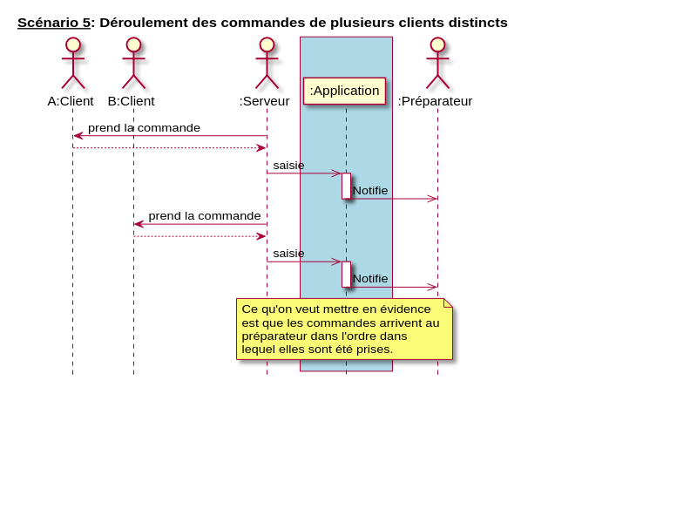

## Diagramme de séquence système

## Diagramme de classe

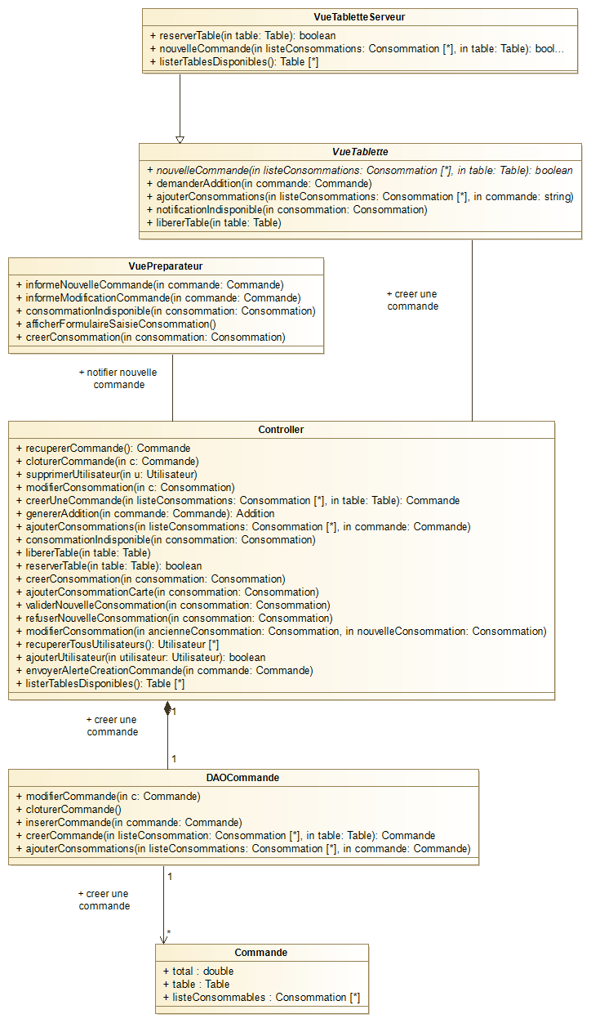

# Le plat commandé n’est plus disponible

## Description

Ce scénario intervient apres que le client ait fait son choix de plat, dans le cas où la commande est déja envoyée et les préparateurs ne sont plus en mesure de réaliser le plat. Ce scénario n'est pas explicité dans le cahier des charges fourni, mais est indispensable au bon fonctionnement du restaurant.

## Scénario

**Acteurs principaux** : Préparateurs et le serveur.

**Pré-conditions** : Une commande est reçue par les préparateurs.

**Déclenchement** : Les préparateurs n'ont plus les ingrédients pour confectionner le plat souhaité.

**Scénario nominal** :

1. Les cuisiniers recoivent la commande du client. Il s'apercoivent que le plat n'est plus disponible, ils envoient une notification pour cet évenement.
2. Le plat est retiré de la carte par le préparateur pour le reste du service.
3. Le serveur est notifié de la situation, il informe le client de l'indisponibilié de son plat et lui propose de modifier son choix
4. Le serveur modifie la commande et le cuisinier est notifié à nouveau.

**Post-conditions** : Le préparateurs visualisent le nouveau choix.

## Cas d’utilisation

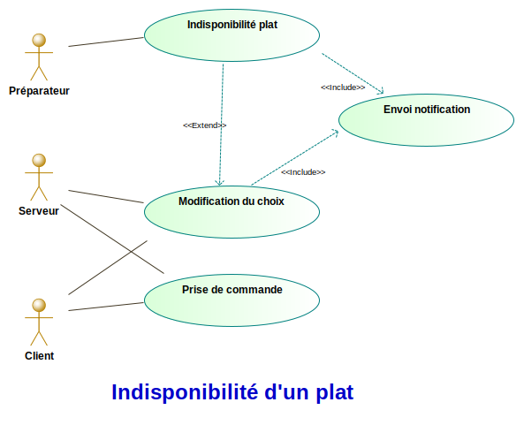

## Diagramme de séquence

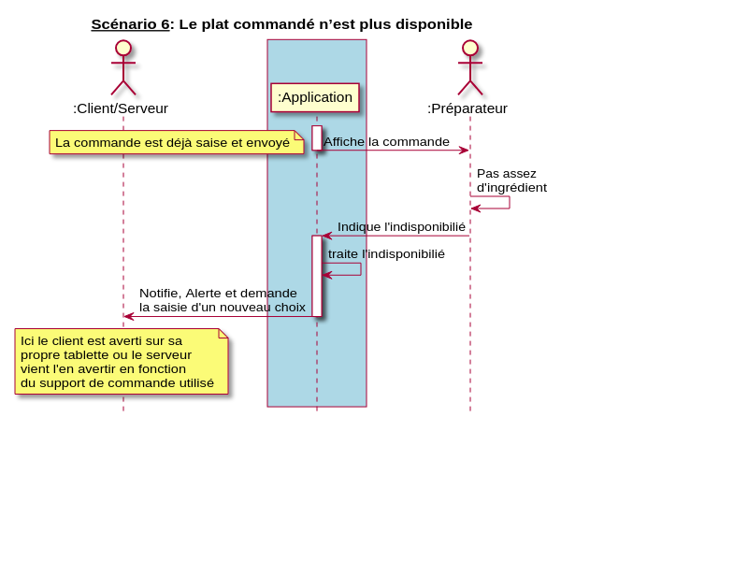

## Diagramme de séquence système

## Diagramme de classe

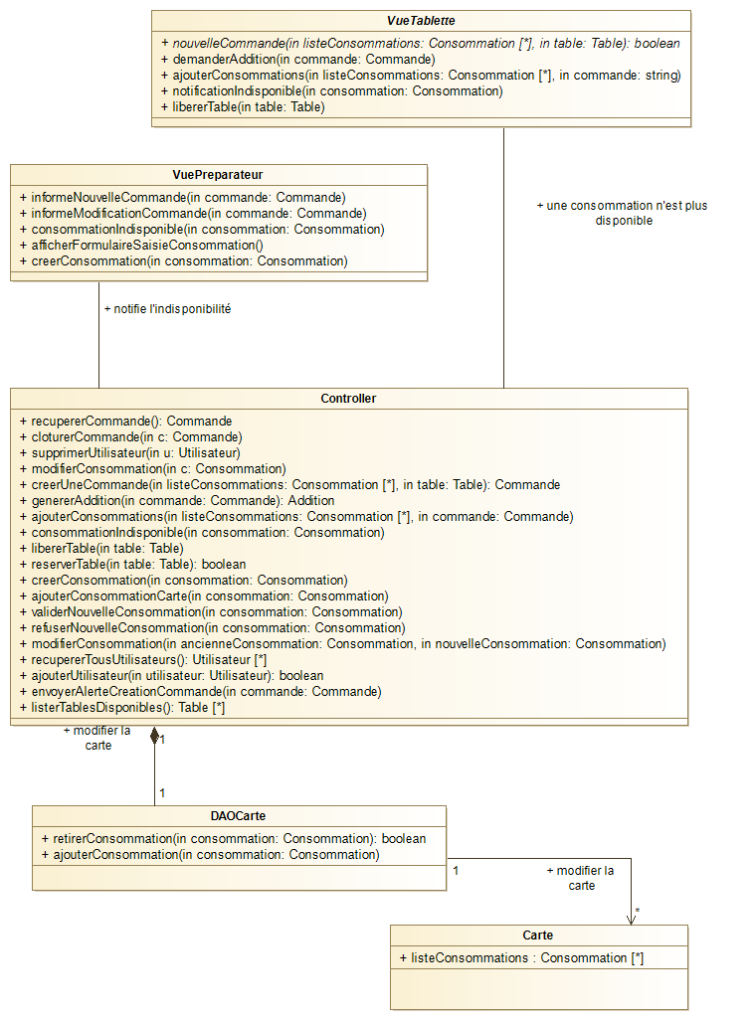

# Gestion de la disponibilité des tables

## Description

Le but de ce scénario est de mettre en évidence le fait que notre application gère la disponibilité des tables. Cette fonctionalité peut-être utile si le restaurant possède plusieurs étages par exemple. Ce cas n'est pas dans le cahier des charges fourni.

## Scénario

**Acteurs principaux** : Deux groupes de clients et un serveur.

**Pré-conditions** : Des clients sont sur le départ et un groupe de client arrive.

**Déclenchement** : Des clients viennent de finir leur repas.

**Scénario nominal** :

1. Timoléon, client du restaurant, demande l'addition à son serveur.
2. Lorsqu'il paye, la libération de la table est prise en compte par l'application.
3. Dès lors, un jeune couple entre dans le restaurant.
4. Le serveur consulte les tables disponibles sur l'application.
5. Le serveur installe les clients.
6. La table n'est désormais plus disponible sur l'application.

**Post-conditions** : Le groupe de client venant d'arriver est installé.

## Cas d’utilisation

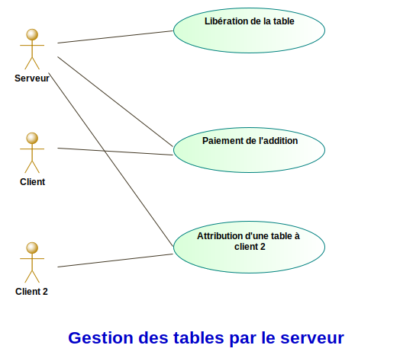

## Diagramme de séquence

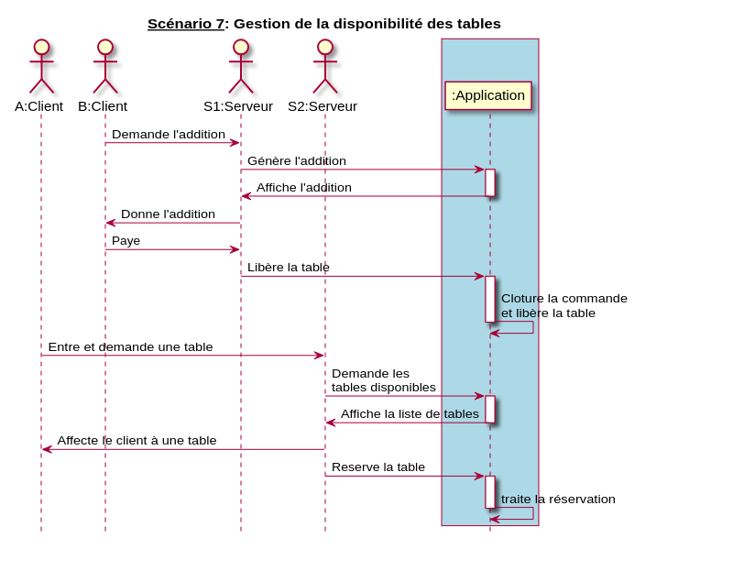

## Diagramme de séquence système

## Diagramme de classe

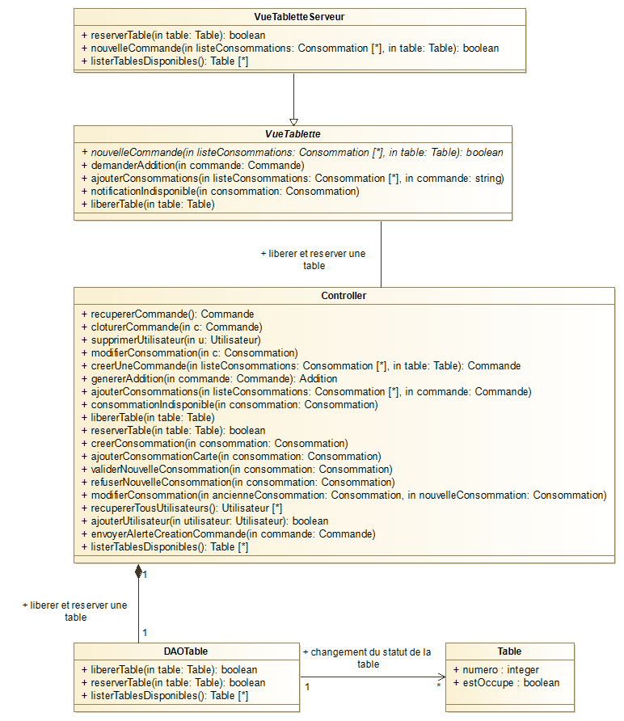

# Attribution d’un groupe de table à un serveur

## Description

Nous voulons inclure la possibilité de gérer la répartition des tables entre les serveurs. Ce scénario n'était pas présent dans le cahier des charges, cependant il est essentiel au bon fonctionnement du restaurant.

⚠ Ce scénario sera explicité dans une version ultérieure de notre logiciel.

# Le client saisit lui-même sa commande via une tablette

## Description

Ce scénario décrit le déroulement d’une commande prise via une tablette via le client lui-même.

## Scénario

**Acteur principal** : Bob

**Pré-conditions** : Une tablette avec accès à l'application est disponible à la table de Bob.

**Déclenchement** : Bob choisit la saisie de commande sur la tablette.

**Scénario nominal** :

1. Bob arrive au restaurant et il s'installe à une table.
2. Il prend sa commande via une tablette.
3. Bob valide sa commande.

**Post-conditions** : Les préparateurs voient la commande de Bob

## Cas d’utilisation

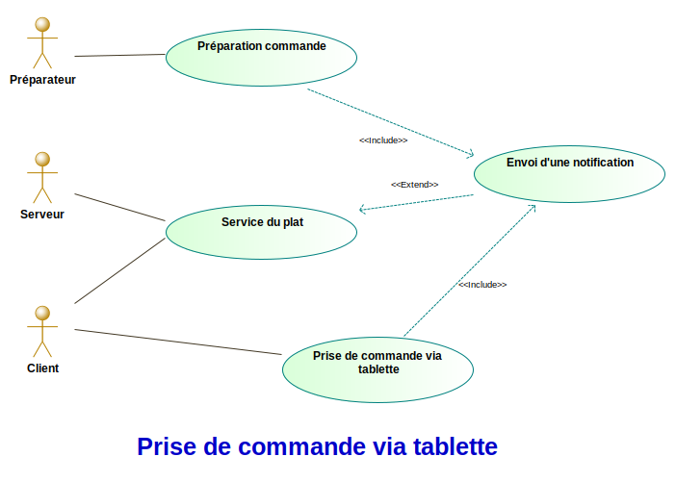

## Diagramme de séquence

## Diagramme de séquence système

## Diagramme de classe

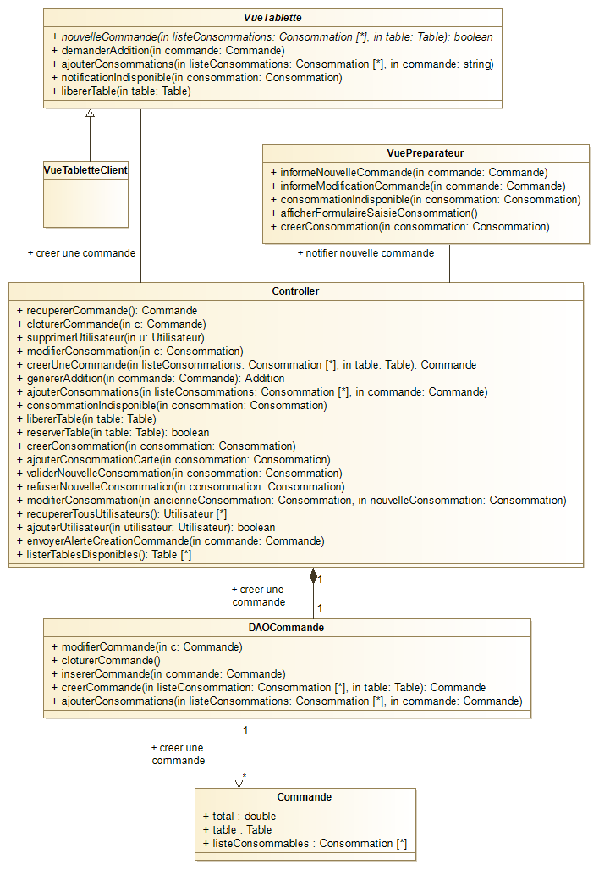

# Les responsables ajoutent/enlèvent des plats à la carte

## Description

Ce scénario décrit la procédure d'ajout de boissons, repas ou glaces à la carte.

## Scénario

**Acteurs principaux** : Préparateurs et directeur

**Pré-condition** : Le cuisinier à le droit d'ajouter un plat.

**Déclenchement** : Un cuisinier veut ajouter le plat du jour à la carte.

**Scenario nominal**

1. Le cuisinier ajoute le repas du jour à la carte .
2. Il renseigne les ingrédients et quantités et un prix de vente.
3. Le directeur reçoit une notification concernant la demande d'ajout.
4. Le directeur valide l'ajout à la carte.
5. La carte des repas est mise à jour automatiquement.

**Post-condition** : Le plat est disponible sur la carte.

**Scénarios alternatifs**

4. A.

1. Le directeur modifie le prix de vente.
2. Retour à l'étape 5.

5. B.

1. Le directeur refuse l'ajout du plat.
2. La demande d'ajout est supprimée.

## Cas d’utilisation

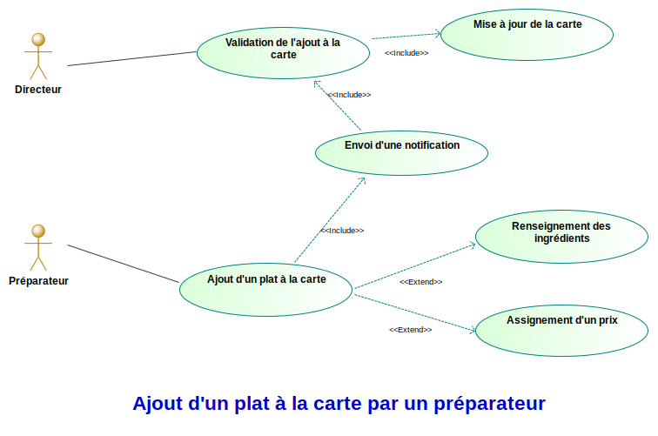

## Diagramme de séquence

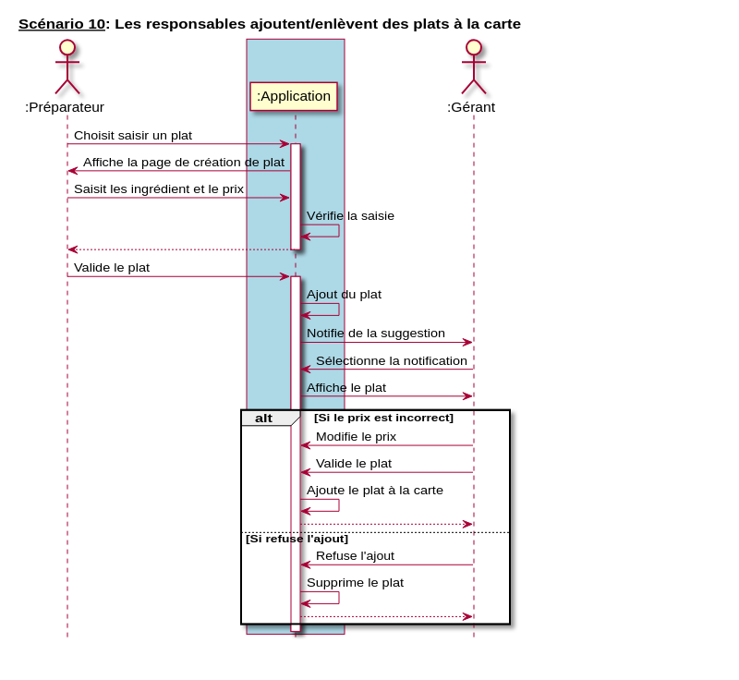

## Diagramme de séquence système

## Diagramme de classe

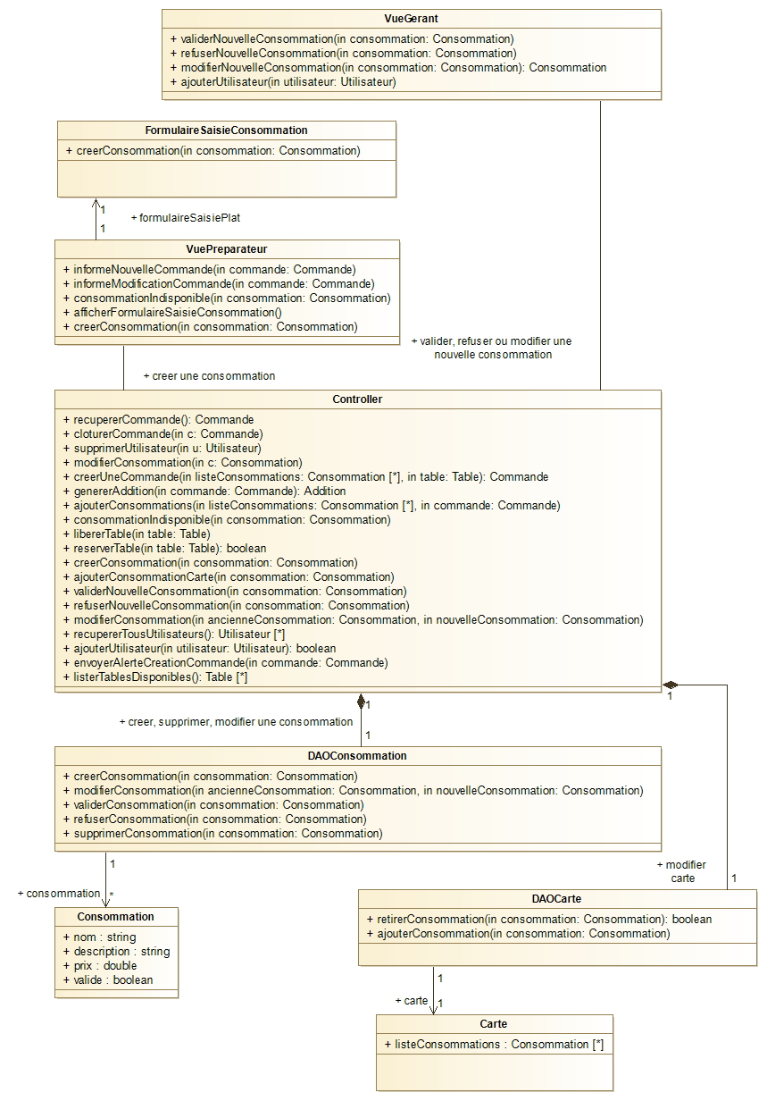

# Le gérant ajoute un utilisateur

## Description

Ce scénario permet au gérant d’ajouter un utilisateur.

## Scénario

**Acteur principal** : Gérant/Directeur

**Pré-condition** : Le directeur à un accès à l'application en tant qu'administrateur.

**Déclenchement** : Le gérant veut ajouter un utilisateur dans l' application.

**Scenario nominal**

1. Le gérant du restaurant veut ajouter un nouvel employé dans l'application.
2. Le gérant édite la liste des employés.
3. Le gérant ajoute un utilisateur.
4. Le gérant saisie les informations relatives à l'employé.
5. Le gérant valide la saisie.
6. La page est redirigée vers la liste des utlisateurs.

**Post-condition** : L'employé possède un profil et un droit d'accès sur l'application.

## Cas d’utilisation

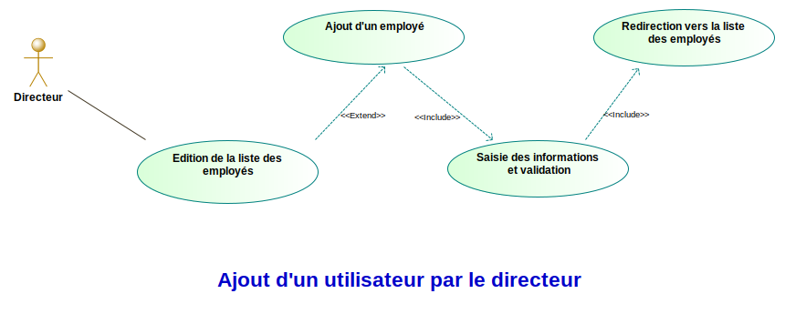

## Diagramme de séquence

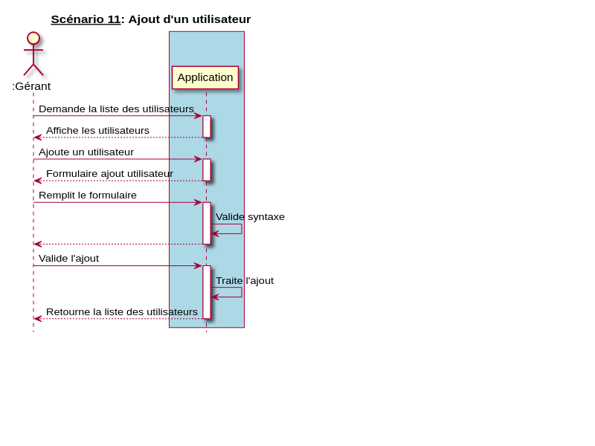

## Diagramme de séquence système

## Diagramme de classe

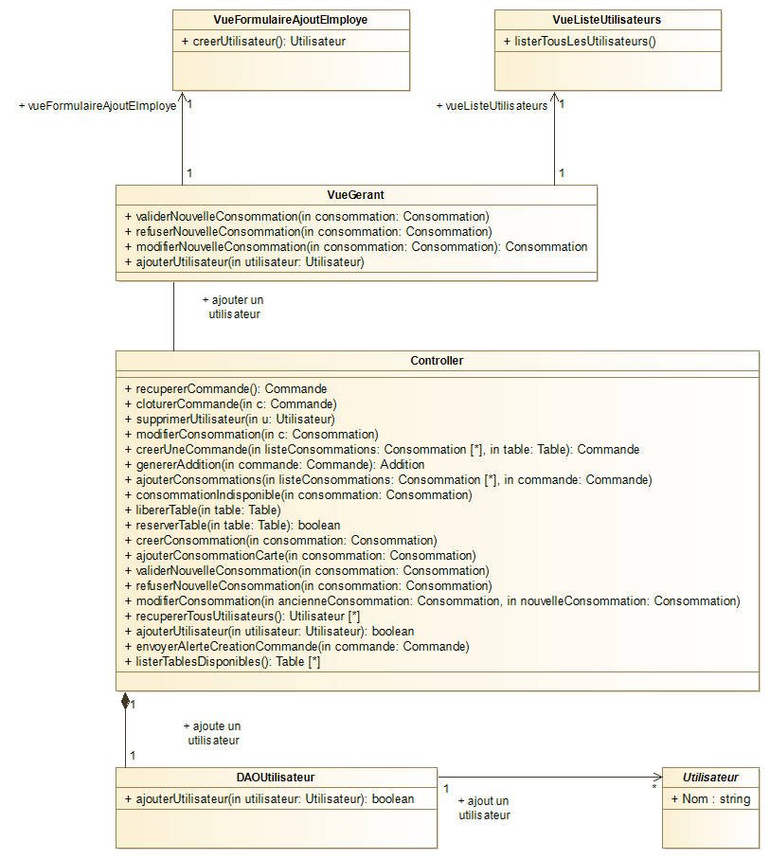

# Le gérant supprime un utilisateur

## Description

Ce scénario permet au gérant de supprimer un utilisateur.

## Scénario

**Acteur principal** : Gérant/Directeur

**Pré-condition** : Le directeur à un accès à l'application en tant qu'administrateur.

**Déclenchement** : Le gérant veut supprimer un utilisateur de l' application.

**Scenario nominal**

1. Le gérant du restaurant veut l'accès d'un employé à l'application.
2. Le gérant édite la liste des employés.
3. Le gérant supprime l'utilisateur A.
4. Le gérant confirme la suppression.
5. Le gérant est redirigé vers la liste des employés.

**Post-condition** : L'employé A n'a plus de profil, ni d'accès sur l'application.

## Cas d’utilisation

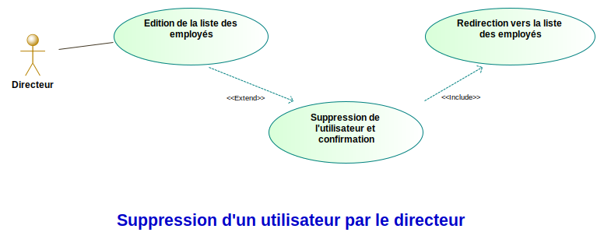

## Diagramme de séquence

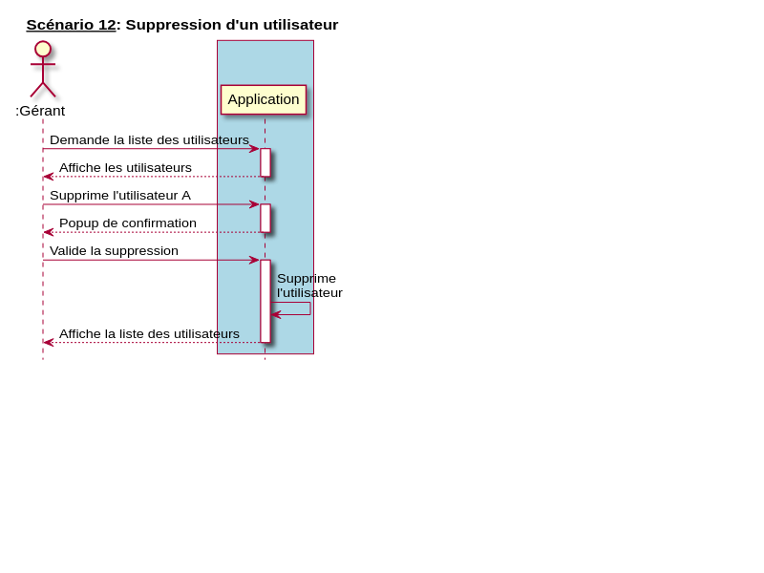

## Diagramme de séquence système

## Diagramme de classe

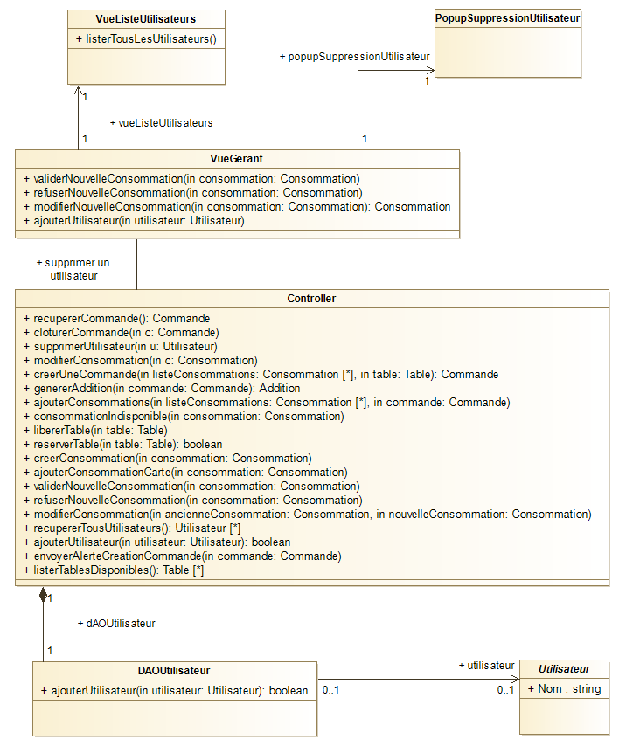

# Maquettes de l’application

## Vue du gérant

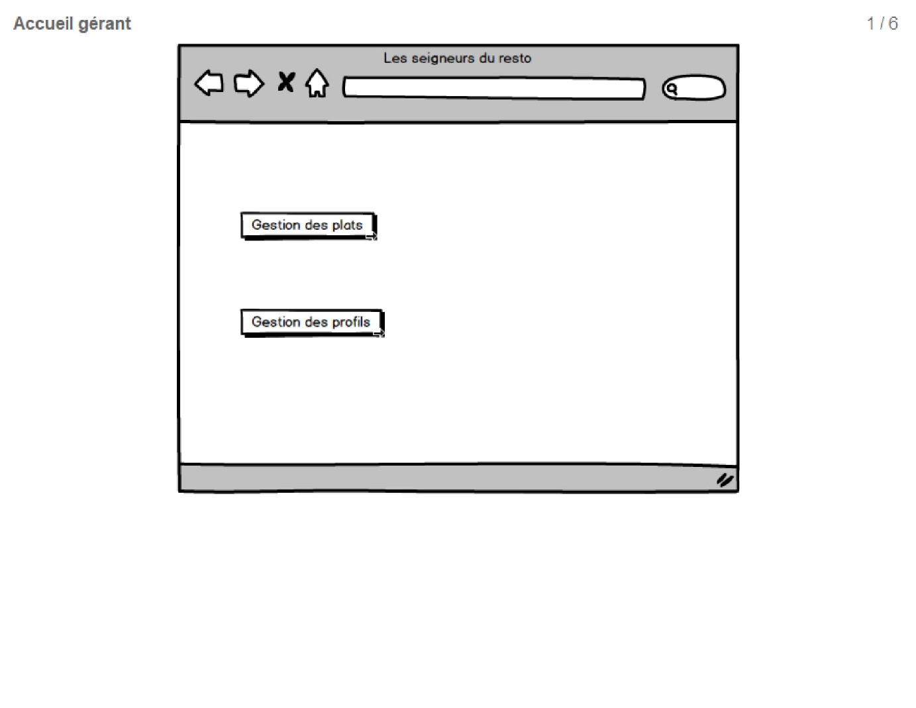

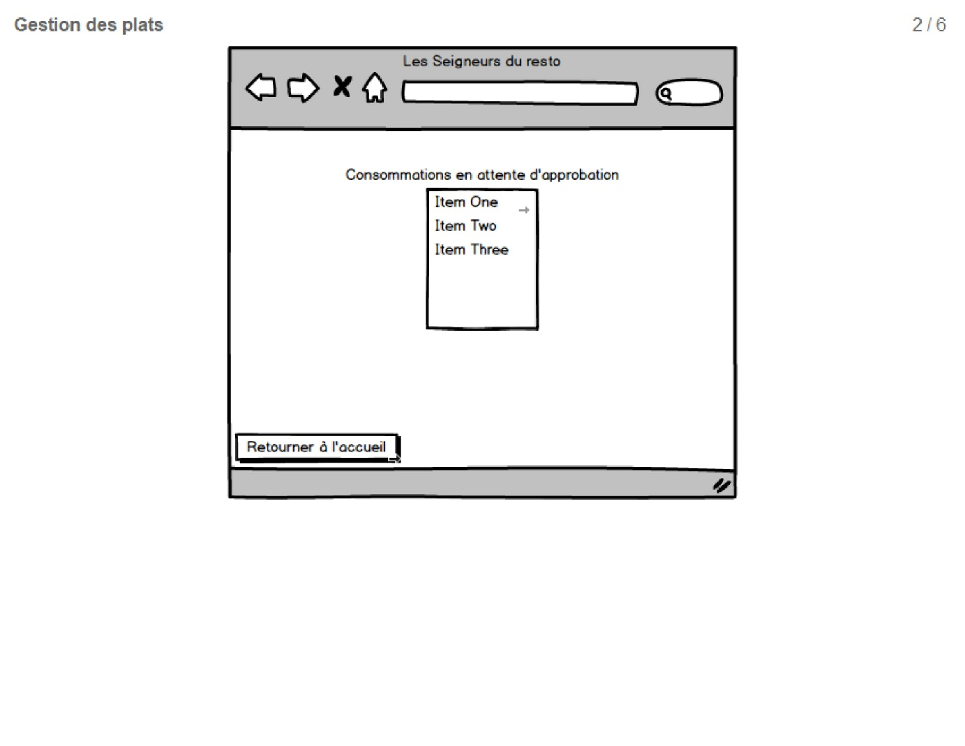

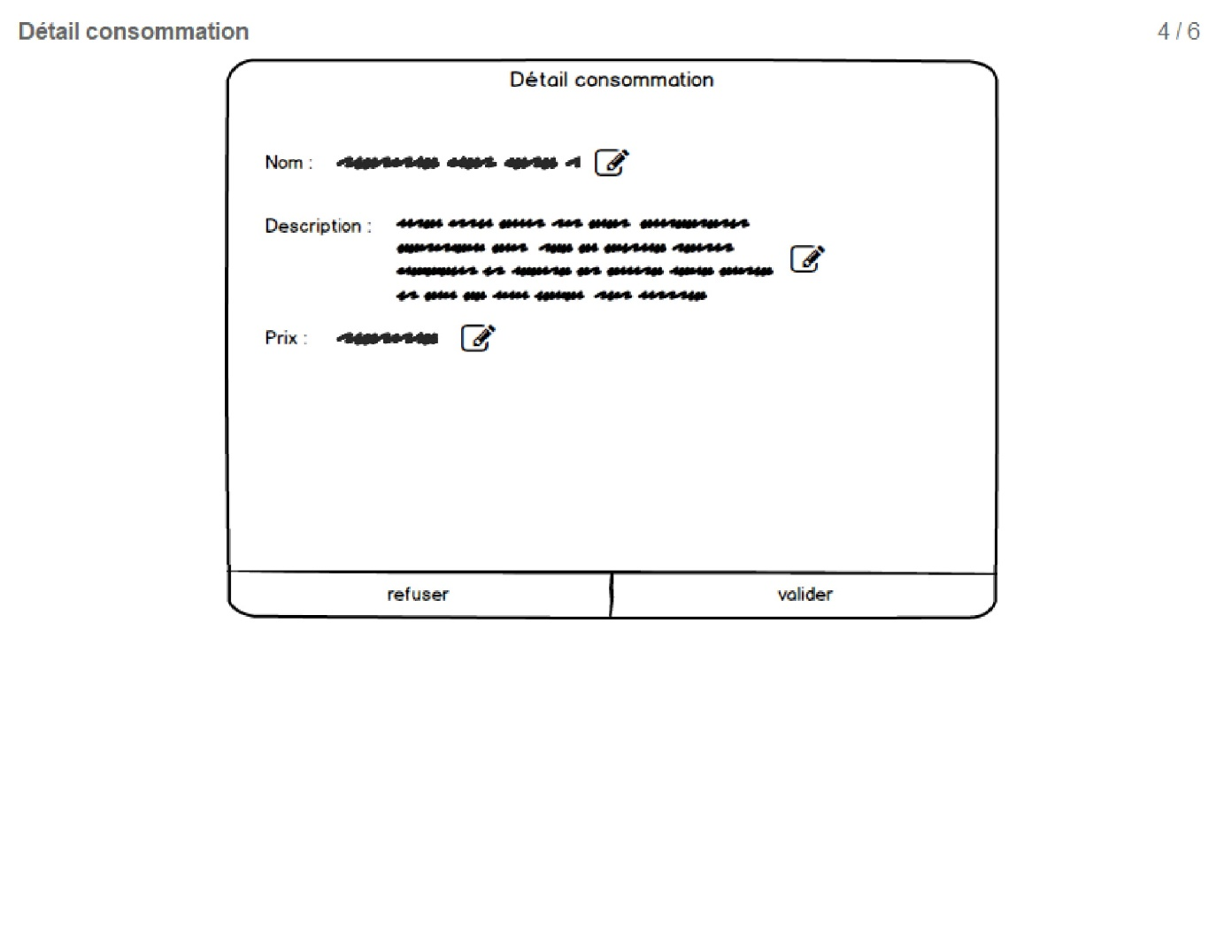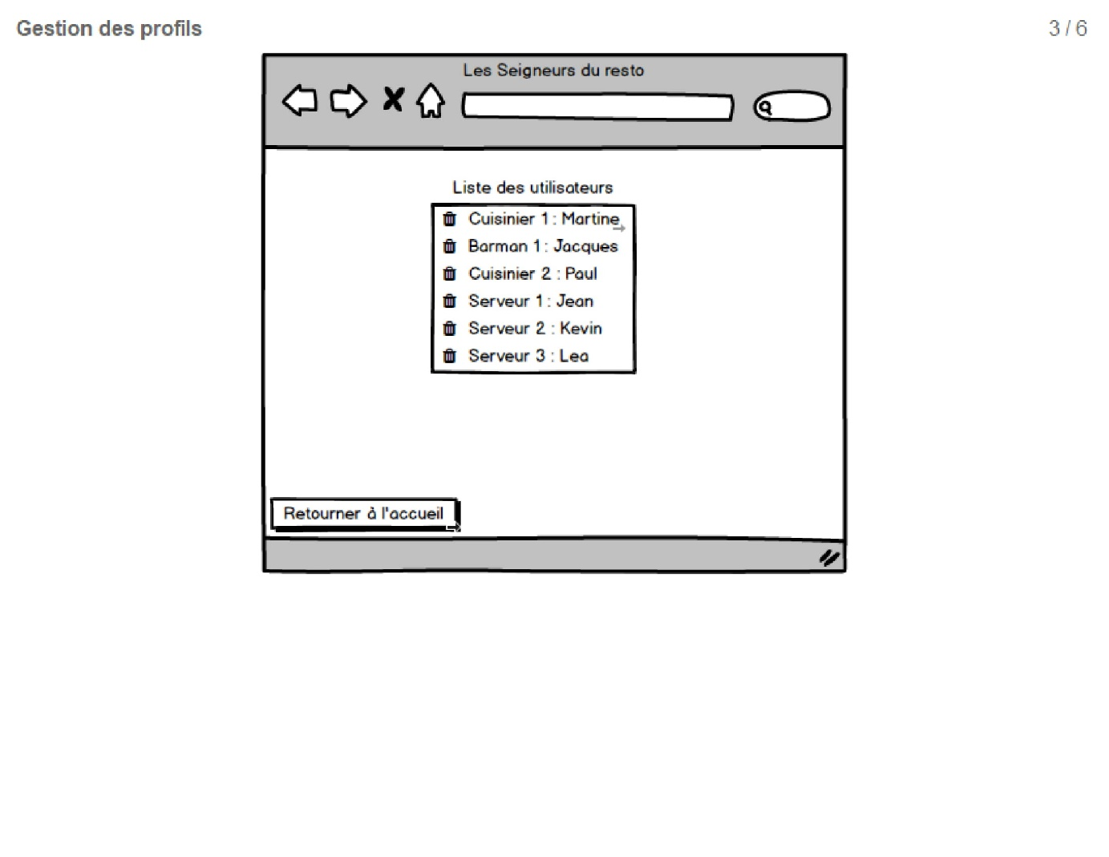

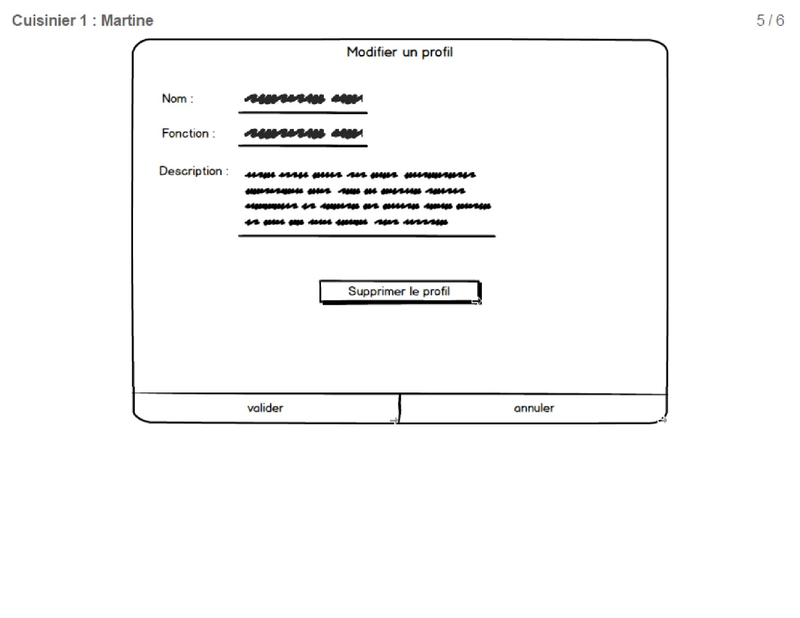

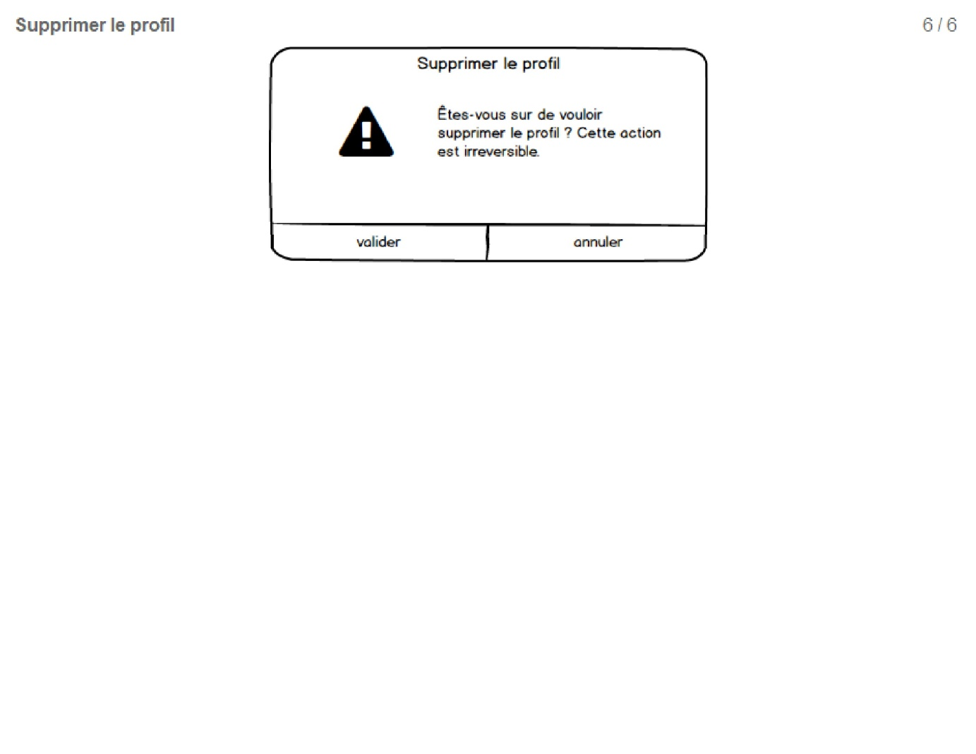

## Vue du préparateur

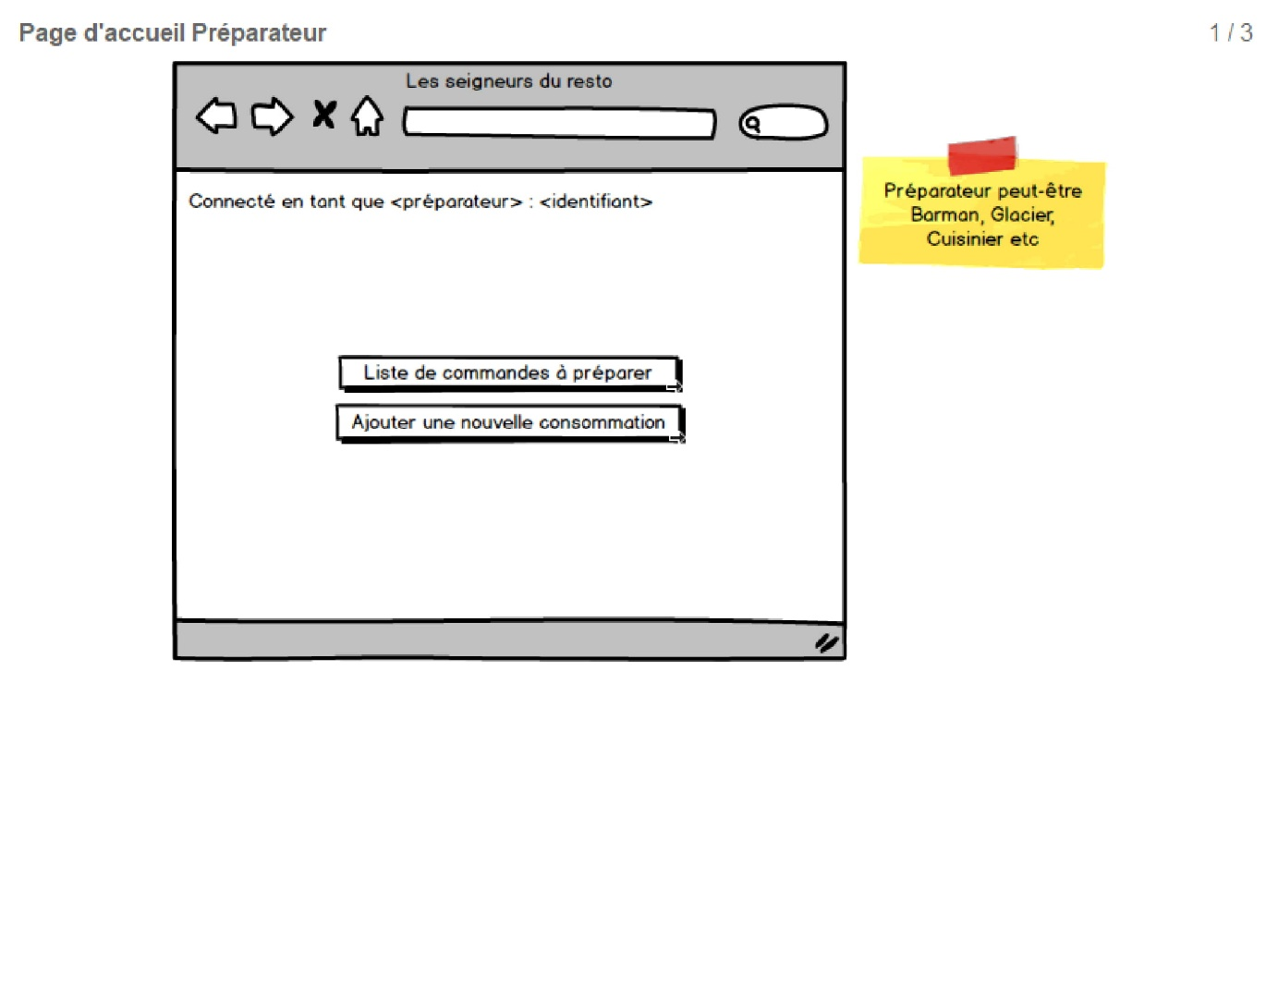

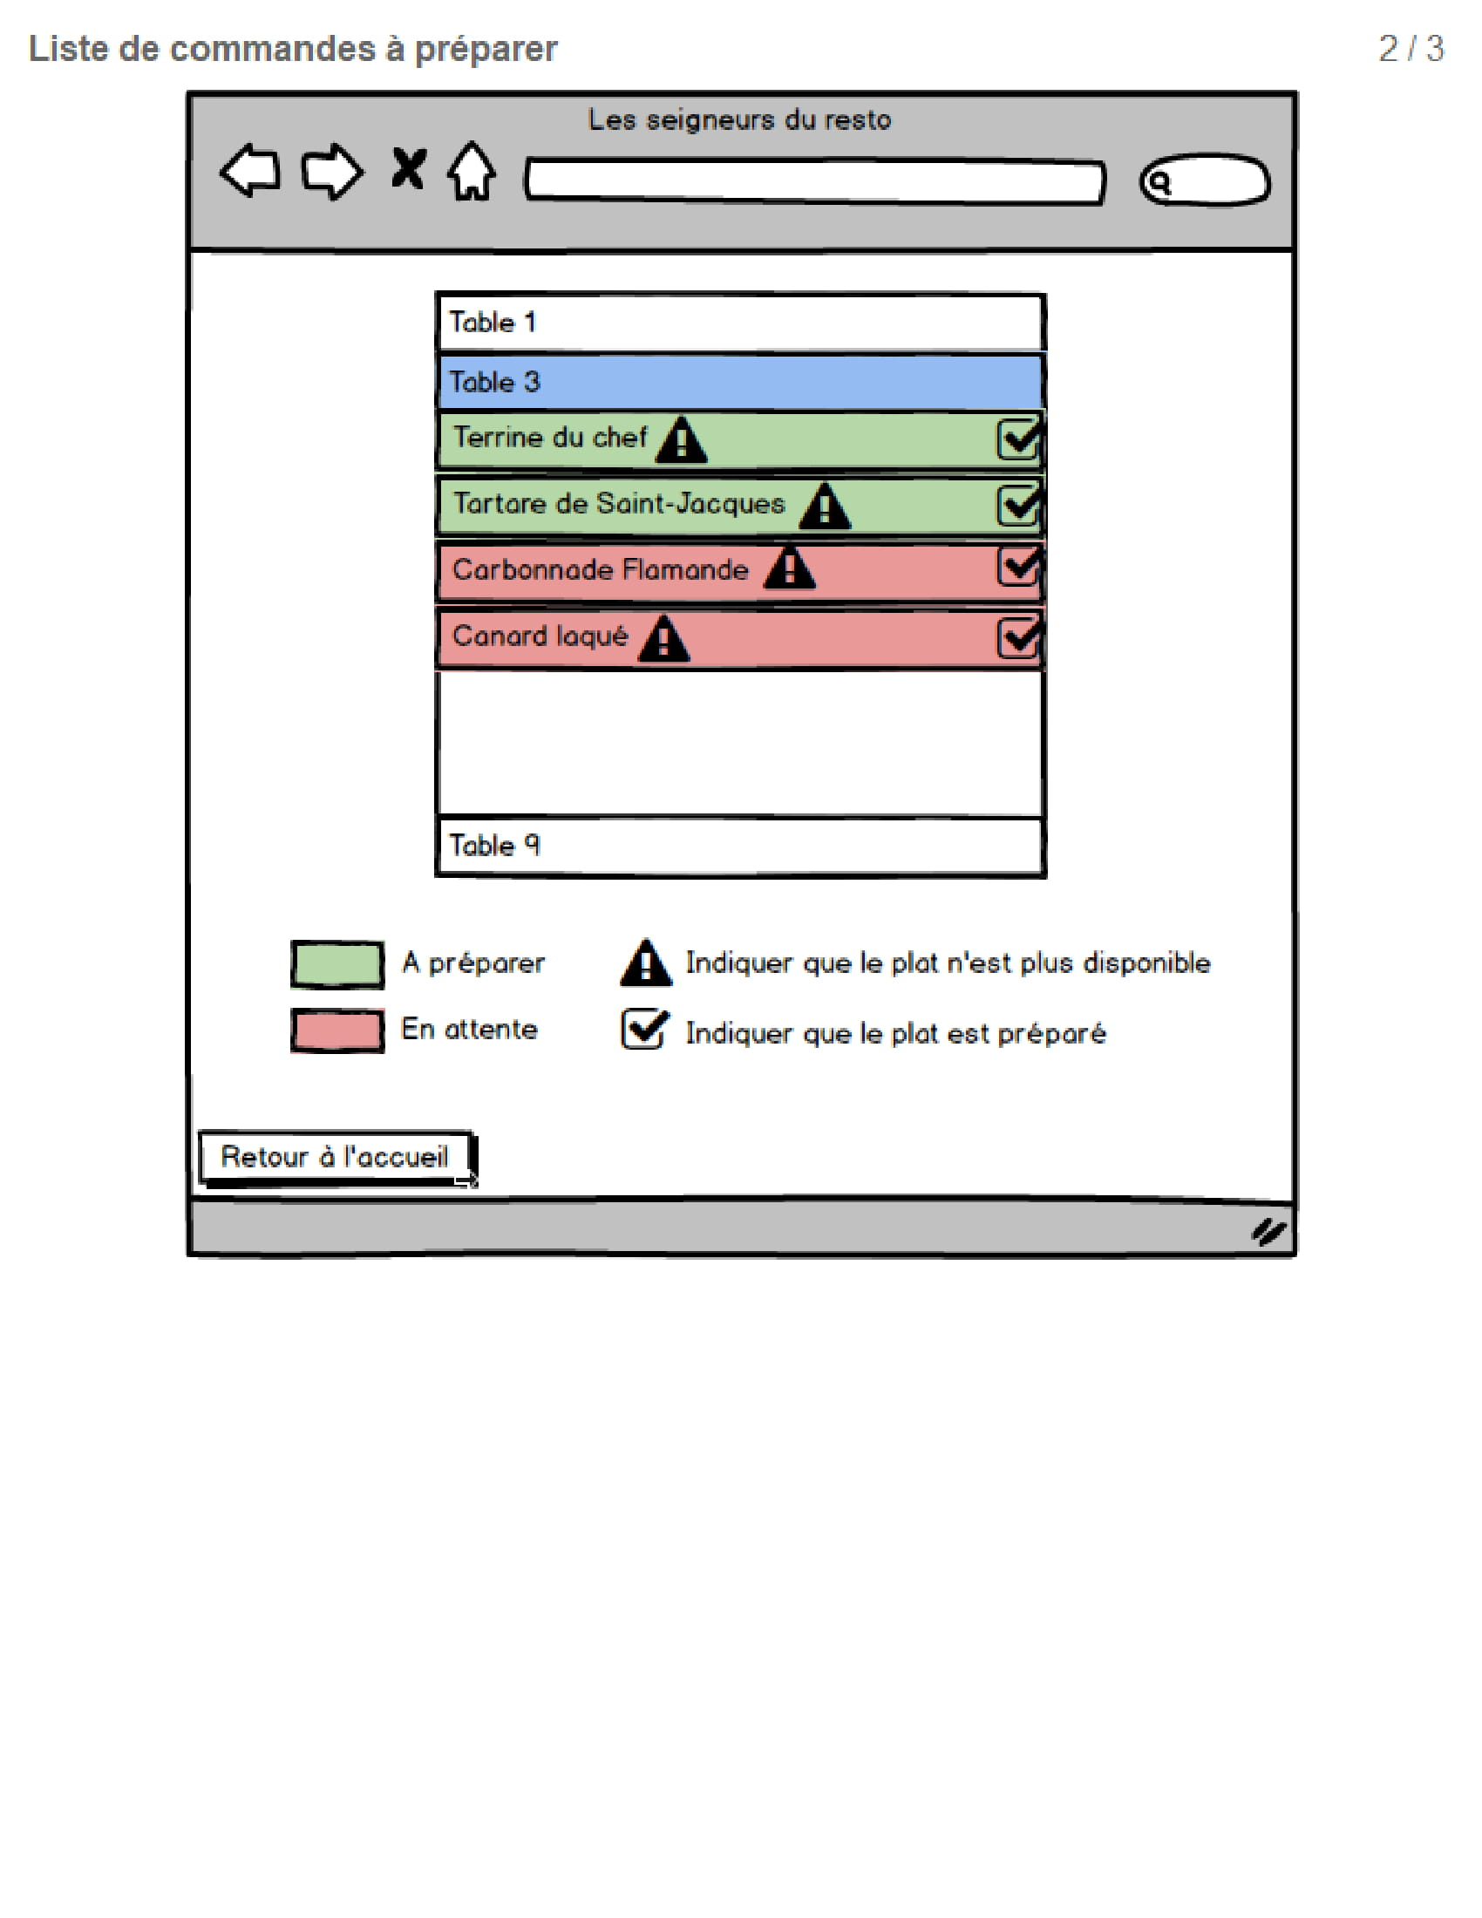

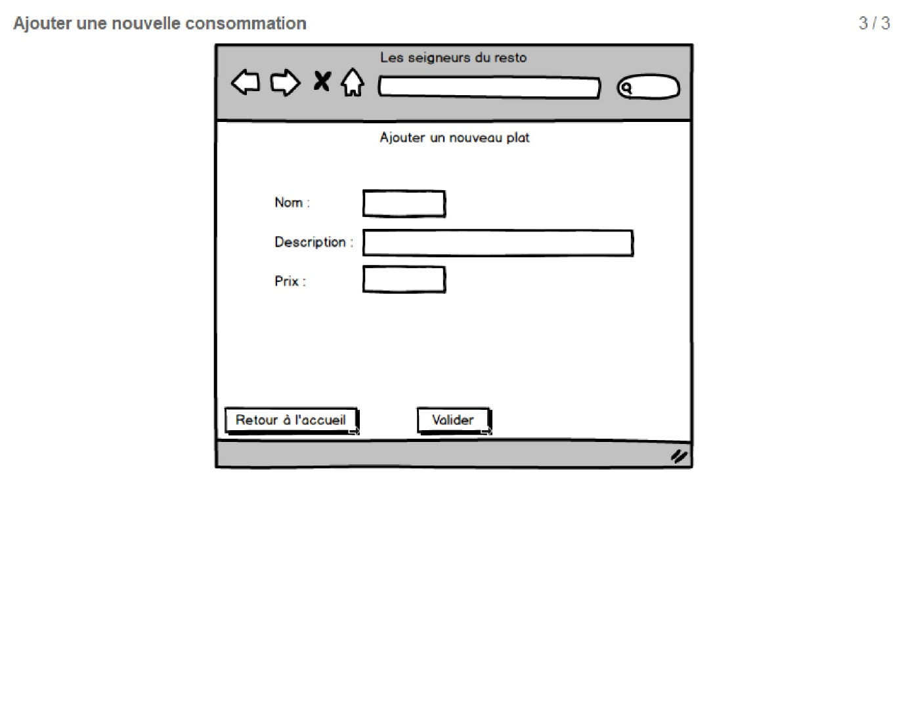

## Vue de la tablette du serveur

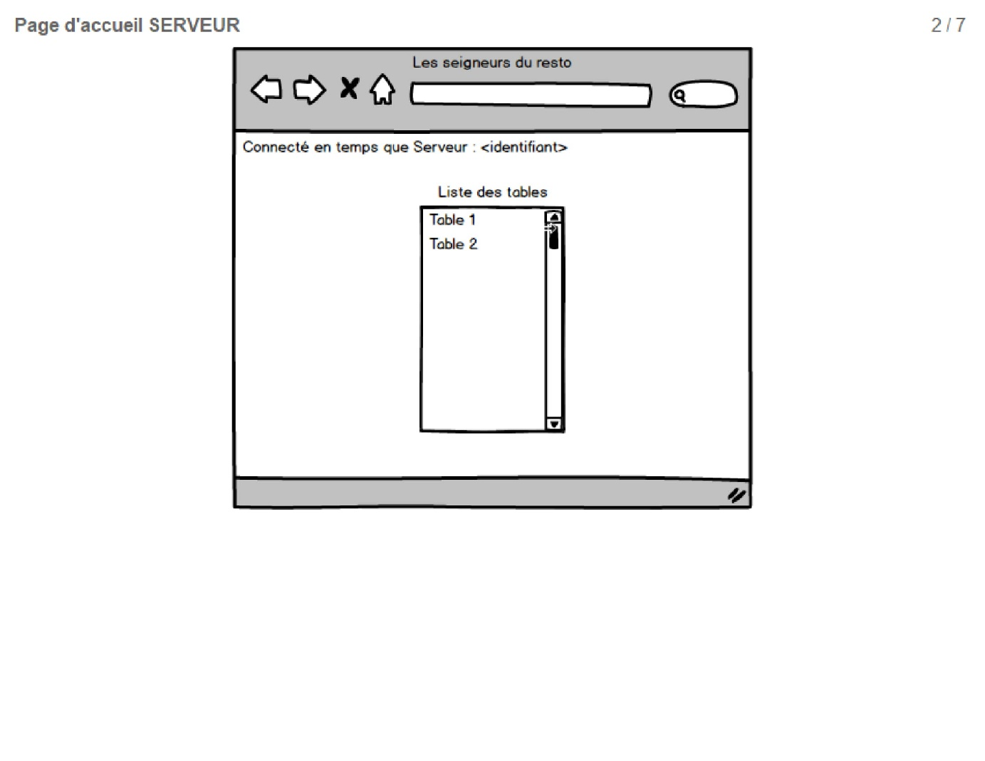

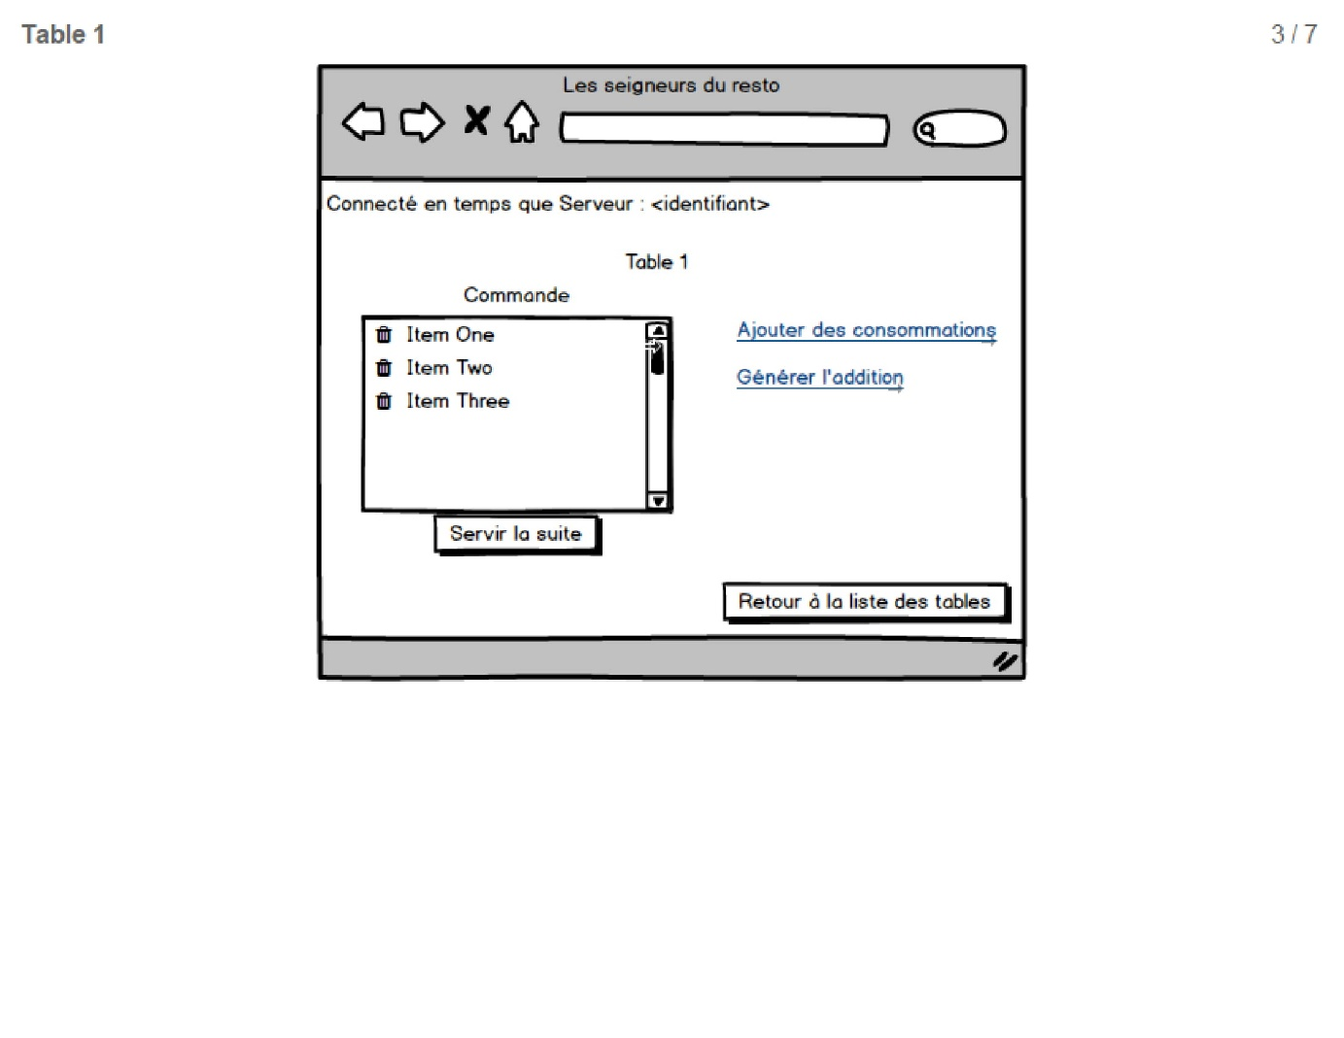

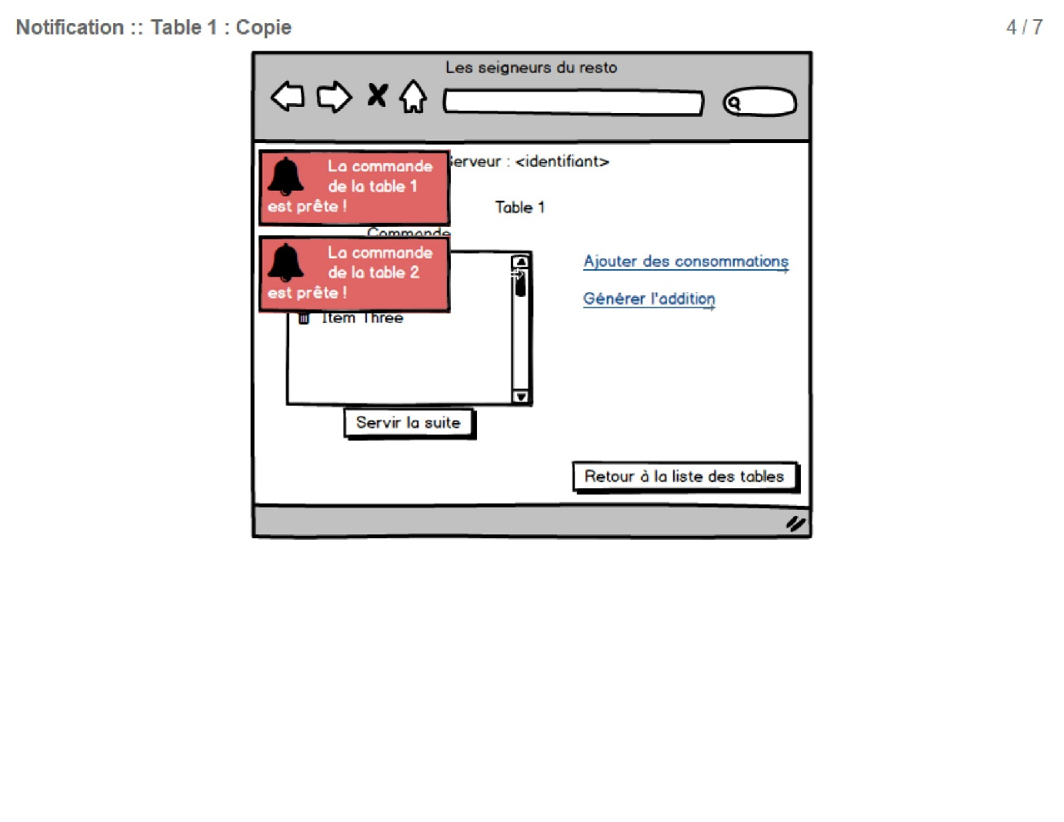

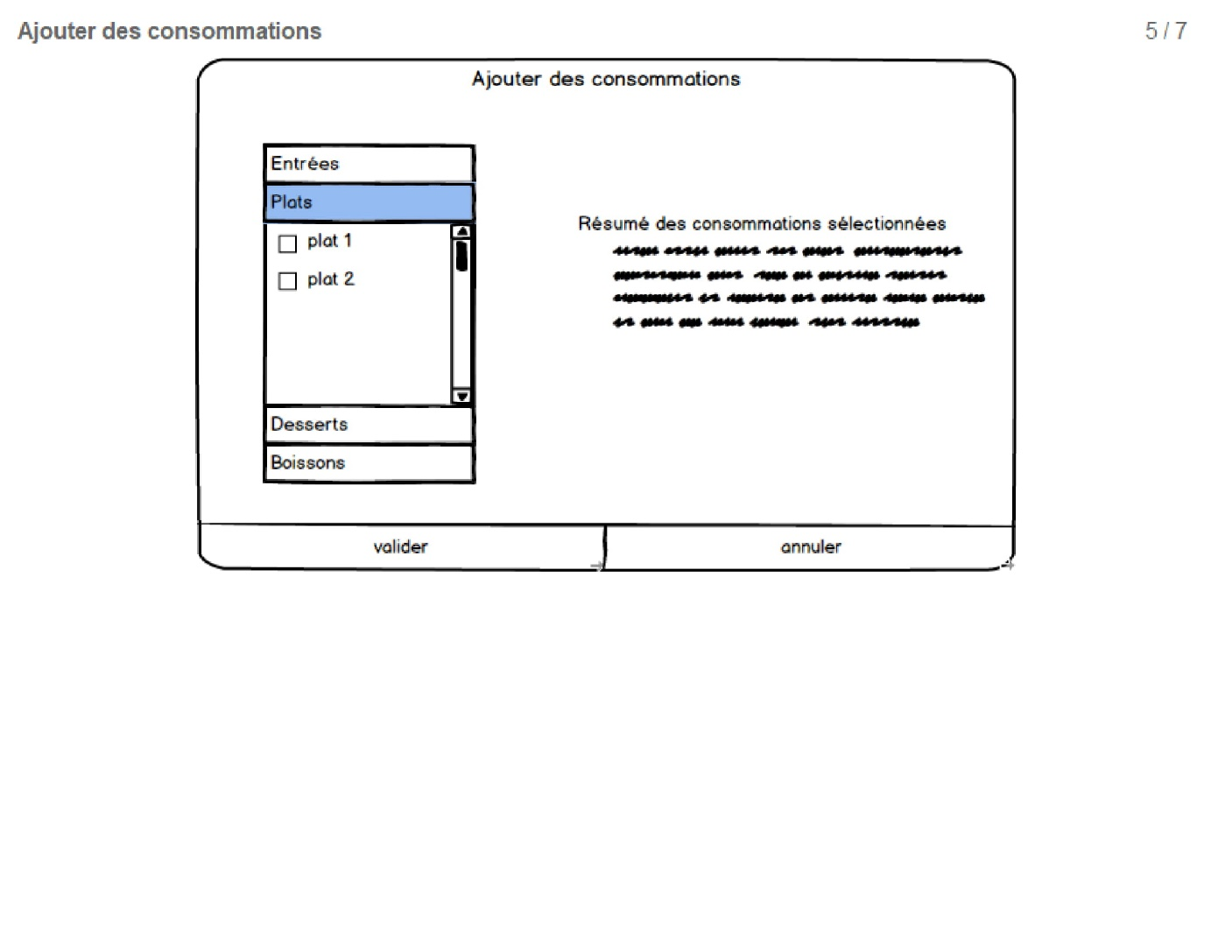

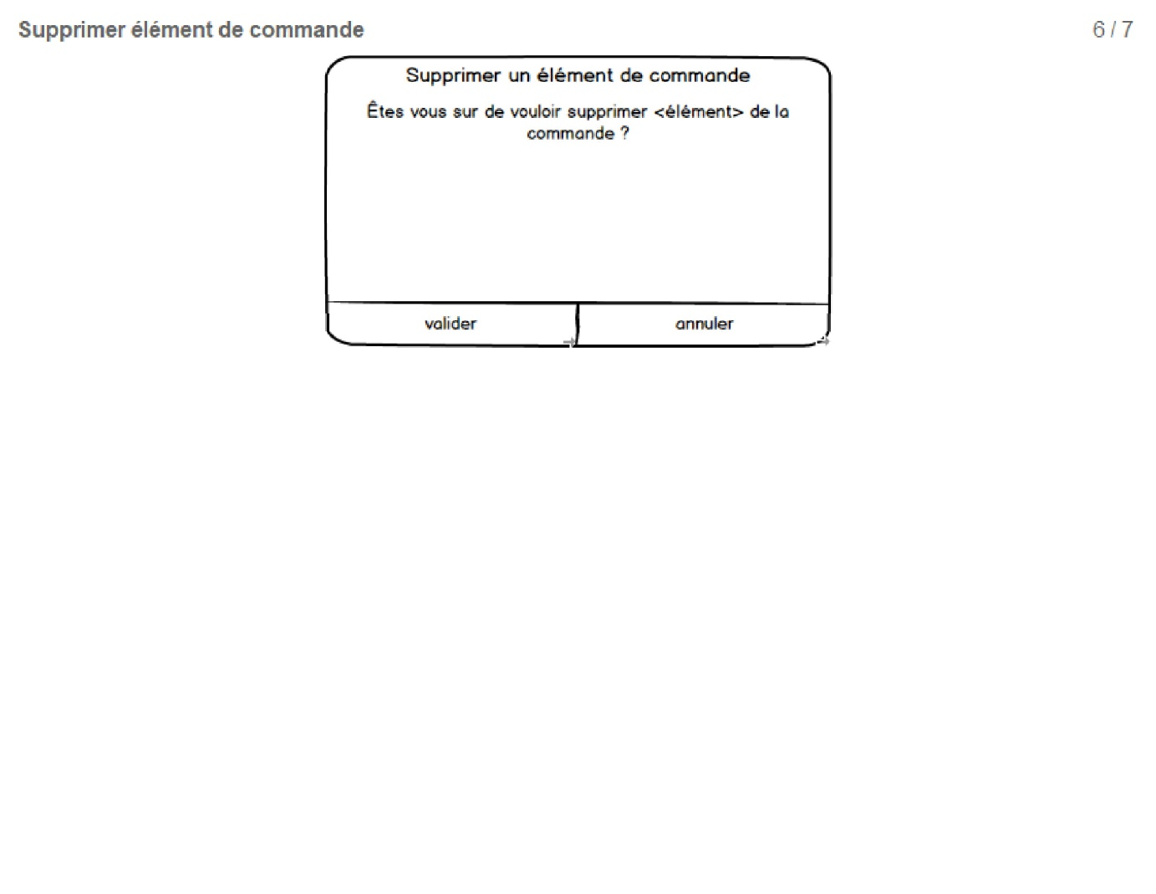

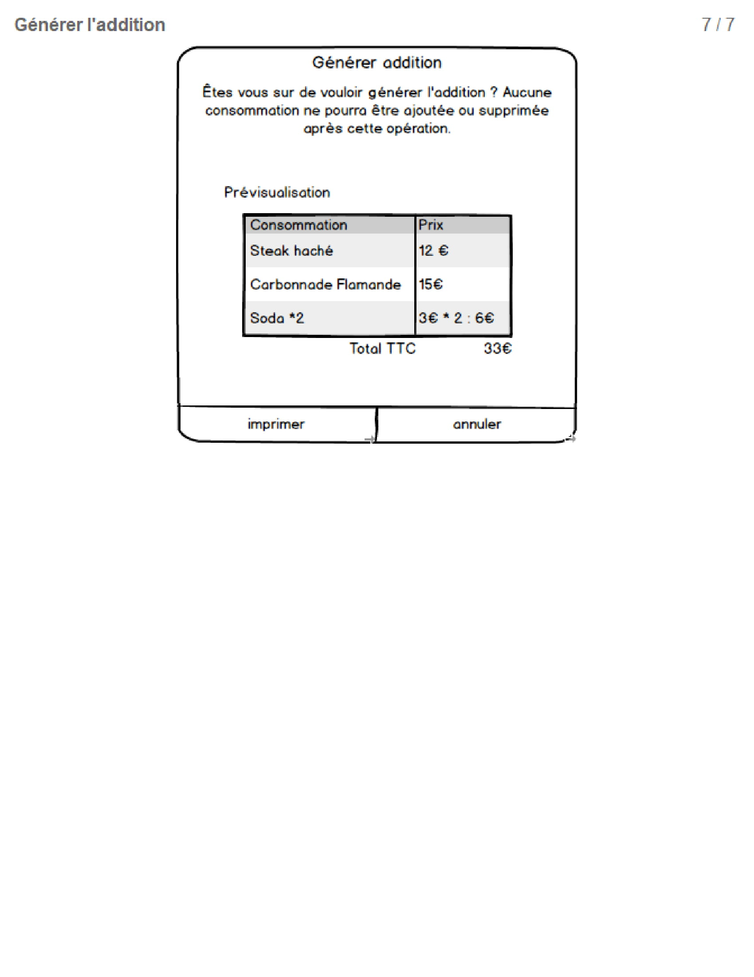

## Vue de la tablette du client

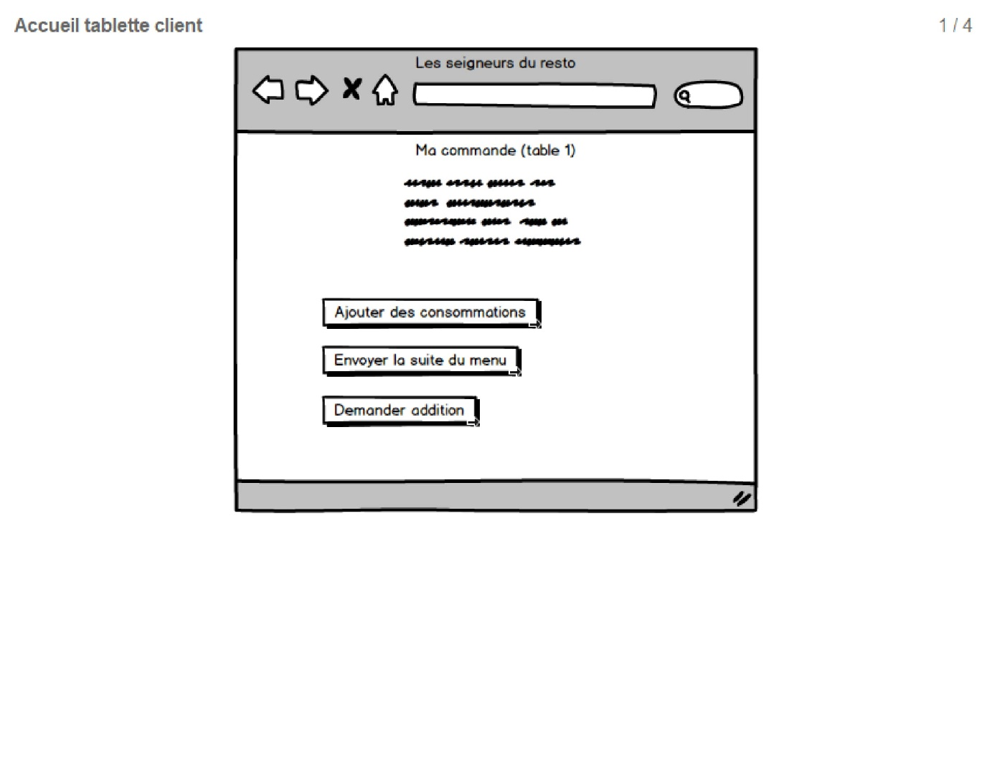

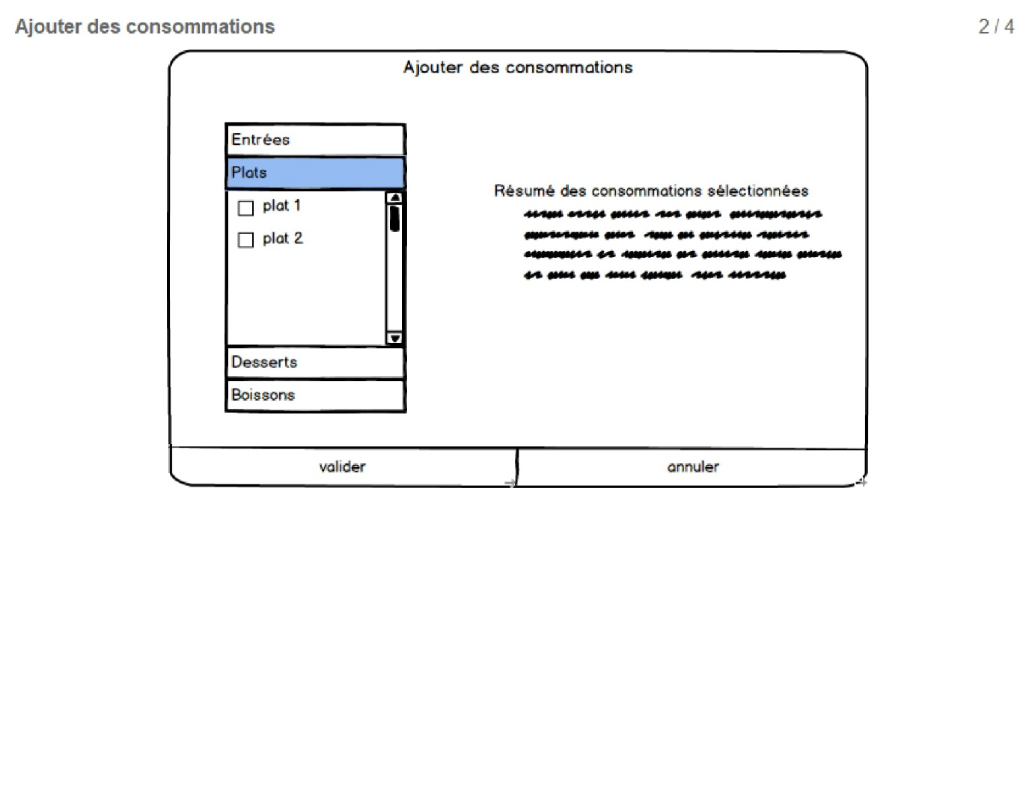

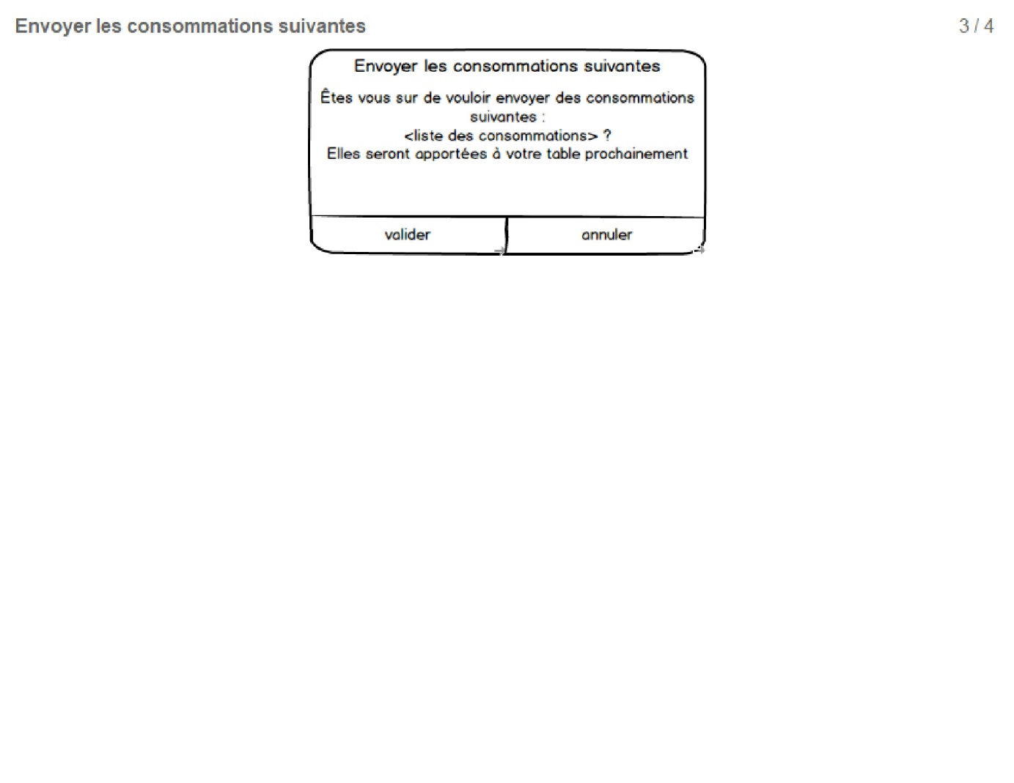

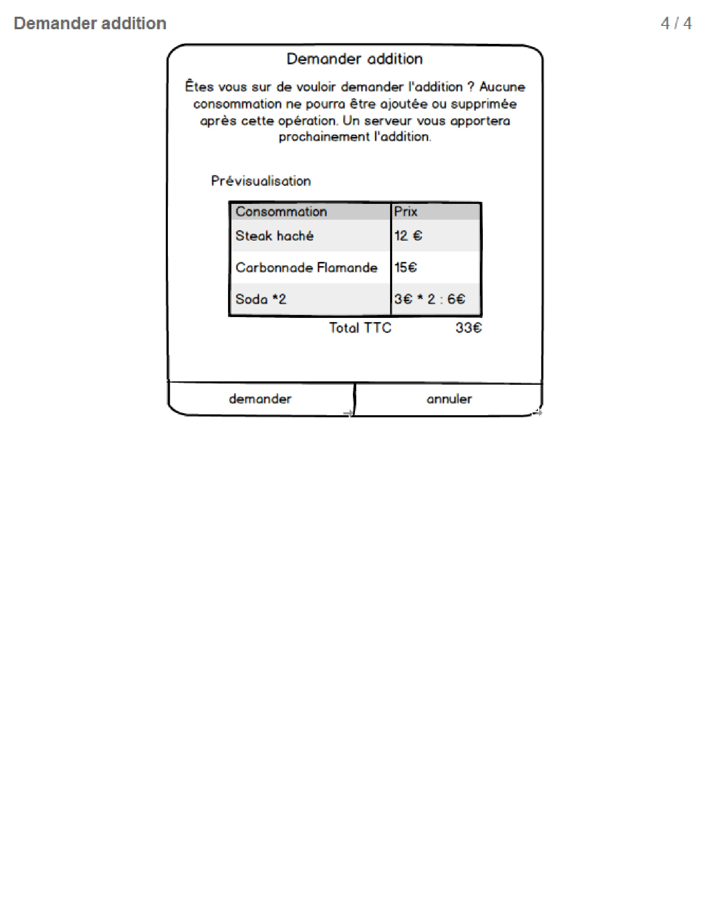

# Glossaire métier

Ce glossaire donne une définition à chaque terme métier utilisé dans la conception de l'application.

## Carte

Ensemble des consommations proposées aux clients.

## Consommation

Ensemble des entrées, plats, desserts, boissons, disponible pour le restaurant.

## Commande

Les consommations demandées par une table.

## Client

Personne commandant des consommations dans le restaurant.

## Générer l'addition

A partir des consommations d'une table ou d'un client, génère une liste de consommations, avec leur prix, et calcule le total.

## Serveur

Personne s'occupant d'une ou plusieures tables.

## Table

Composée de plusieurs clients.

## Tablette

Outil éléctronique permettant d'accéder à l'application.

# Glossaire technique

Ce glossaire donne une définition à chaque terme technique utilisé dans la conception de l'application.

## Alerte

Message textuel pouvant être reçu par l'ensemble des employés de l'entreprise.

## Carte

Ensemble des différents menus proposés par le restaurant.

## Clôturer une commande

Terminer de manière définitive une commande. La commande est détruite, plus aucune action la concernant n'est possible.

## Commande

Un ensemble de consommables reservés par un client.

## Menu

Liste des plats/boissons/desserts proposé par l'entreprise.

## Notifier

Envoie d'une alerte sonore et/ou visuelle pour avertir d'un évènement.

## Poste

Lieu de travail d'un préparateur (cuisine/bar/"glace")

## Préparateurs

Employé du restaurant s'occupant de la préparation et de l'envoi des commandes.

## Profil

Profession d'un employé de l'entreprise. (Barman/cuisinier/glacier/serveur/directeur/etc)

# Glossaire ingénierie des besoins

Ce glossaire définit chaque terme technique utilisé dans les étapes de conception de l'application .

## Alerte

Message textuel pouvant être reçu par l'ensemble des employés de l'entreprise.

## Notification

Alerte pour avertir d'un évènement.

## Profil

Profession d'un employé de l'entreprise. (Barman/cuisinier/glacier/serveur/directeur)

## Modèle

Partie de l'application contenant les données devant figurer dans l'interface graphique.

## Vue

Partie frontale de l'application, aussi appelée interface graphique.

## Contrôleur

Partie de l'application où sont codées les actions pouvant être effectuées par l'utilisateur

## DAO : Data Access Object

Patron de conception permettant de regrouper les accès aux données dans une partie distincte de l'application.

## Boundary

Interface permettant de faire le lien entre les différents acteurs au sein d'une application.

## BLL : Business Logic Layer

Couche métier de l'application.

## UI : User interface

Interface graphique de l'application

UX : User Experience (Expérience Utilisateur)

Expérience de l'utilisateur utilisant l'application. Celle-ci est prise en compte lors de la phase conception de l'interface graphique dans laquelle nous identifions les besoins des utilisateurs.

## Paquetage

Diviser l'architecture applicative en paquetages permets de distinguer les différentes partie de notre application et de séparer les différentes fonctionnalités proposées.